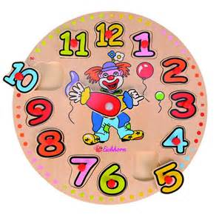
Pedagogisk planering i matematik arbetsområdet tid årskurs 4.
Namn:___________________________________________
Under detta arbetsområde ska vi givetvis träna klockan. Vi ska kunna ange rätt klockslag både analogt och digitalt. Vi ska även träna på att läsa tidtabeller och att göra beräkningar med tidsskillnader. Vi kommer också att titta på hur man skriver datum och varför det blir skottår. Dessa mål arbetar vi mot under det här arbetsområdet.
Kunskapsmatris:
Kunna berätta om begreppen år, månad, vecka, dygn, timme, minut och sekund. | Du beskriver alla begreppen. | Du beskriver hur alla begreppen hänger ihop. | Du beskriver hur dessa begrepp hänger ihop och att ett år grundar sig på Jordens rörelse runt solen.
Känna till begreppet skottår. | Du visar att du vet att det är en extra dag på året. | Du beskriver när skottdagen infaller och att det är vart fjärde år. | Du beskriver när skottdagen infaller och varför den infaller vart fjärde år.( att vi grundar ett skottår på Jordens rotationstid runt solen.)
Kunna växla mellan tidsenheterna timmar, minuter och sekunder. | Du visar att du med viss säkerhet kan växla mellan två av tidsenheterna. | Du visar att du med viss säkerhet kan växla mellan tids-enheterna. | Du växlar mellan tidsenheterna med stor säkerhet.
Känna till hur man skriver datum. | Du visar att du kan skriva datum på ett sätt. | Du visar att du kan skriva datum på två olika sätt. | Du visar att du kan skriva datum på tre olika sätt.
Läsa av en tidtabell. | Du kan tillsammans med en vuxen läsa av en tidtabell. | Du läser av en tidtabell med viss säkerhet. | Du läser av en tidtabell med stor säkerhet.
Kunna klockan analogt och digitalt. | Du visar att du kan ange och läsa av tid analogt eller digitalt. | Du visar att du med viss säkerhet kan ange och läsa av tid både analogt och digitalt. | Du visar att du med stor säkerhet kan ange och läsa av tid både analogt och digitalt.
Lösa matematiska problem som innehåller beräkningar med tid. | Du visar att du ibland löser matematiska problem med tidsberäkningar. | Du visar att du ofta med säkerhet löser matematiska problem med tidsberäkningar. | Du visar att du löser matematiska problem med tidsberäkningar med stor säkerhet.

Vi har tagit del av informationen:____________________________________________
Målsmans underskrift
Hälsningar Christina

